TICKETFAST

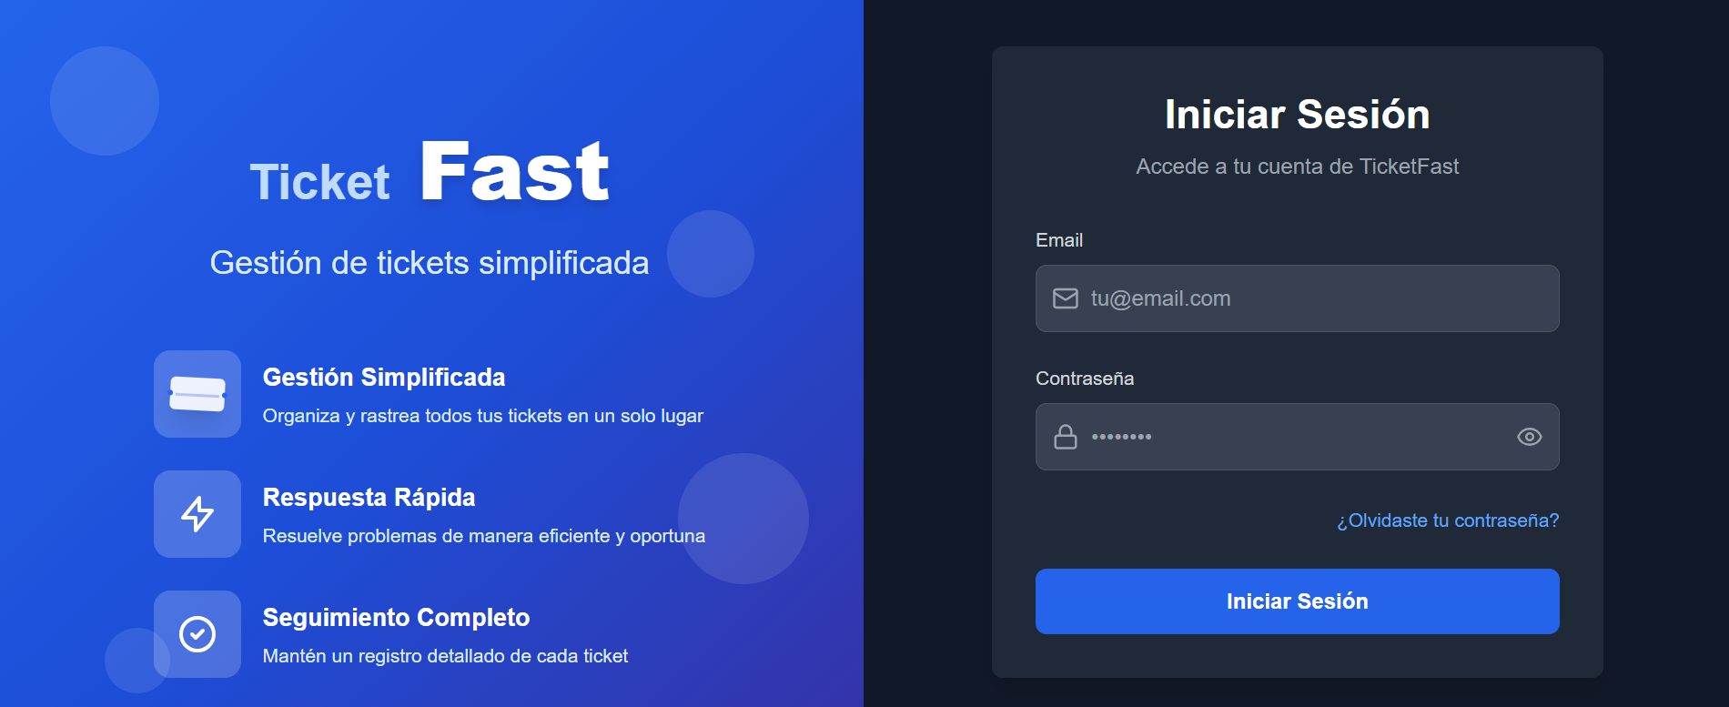

Integrantes:

Keila Martinez.

Luis García de la huerta.

Ing. En Informática.

15 octubre 2025.

INTRODUCCIÓN

El presente documento recopila las evidencias técnicas del desarrollo del sistema TicketFast, una aplicación web diseñada para gestionar solicitudes de soporte técnico con trazabilidad, seguridad y visualización de métricas. Este proyecto fue desarrollado como parte del módulo de Arquitectura de Software, integrando tecnologías modernas como Next.js, Supabase, PostgreSQL y políticas de seguridad RLS.

TicketFast responde a la necesidad de construir una solución funcional y escalable que permita a usuarios autenticados crear, visualizar y responder tickets de manera segura. La arquitectura implementada se basa en principios de separación de capas, protección de rutas mediante token JWT, y control granular de acceso a datos mediante Row Level Security.

Durante el desarrollo se documentaron cada decisión técnica, los obstáculos enfrentados y las soluciones aplicadas, con el objetivo de construir no solo una aplicación funcional, sino una evidencia replicable de buenas prácticas en desarrollo web moderno. Este informe refleja el proceso completo: desde el diseño de la arquitectura y el modelo de datos, hasta la implementación de pruebas, visualización de métricas y validación de seguridad.

ARQUITECTURA DE SOFTWARE

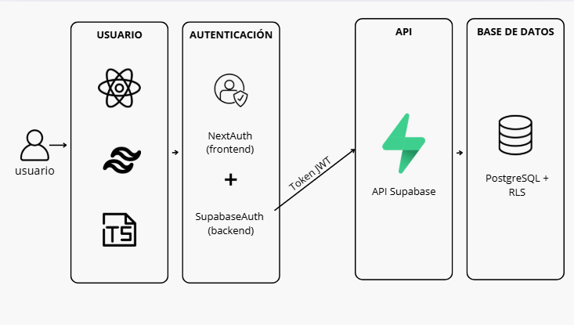

MODELO DE DATOS

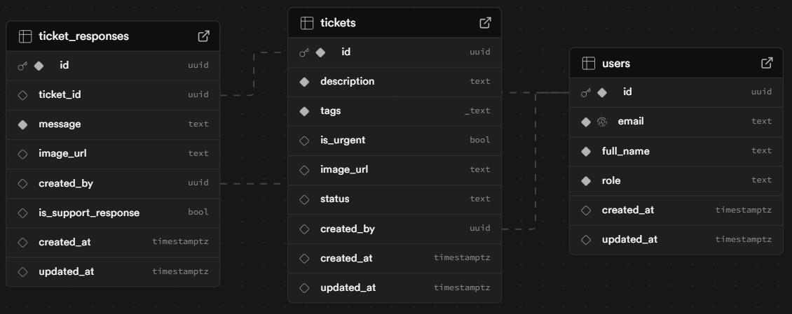

ROW LEVEL SECURITY

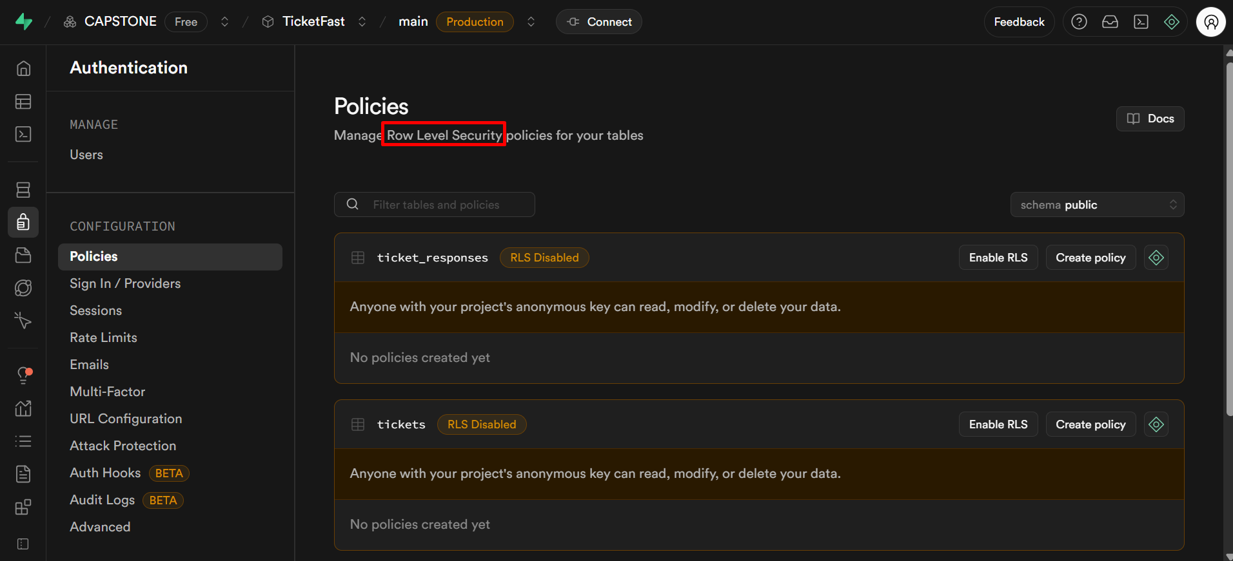

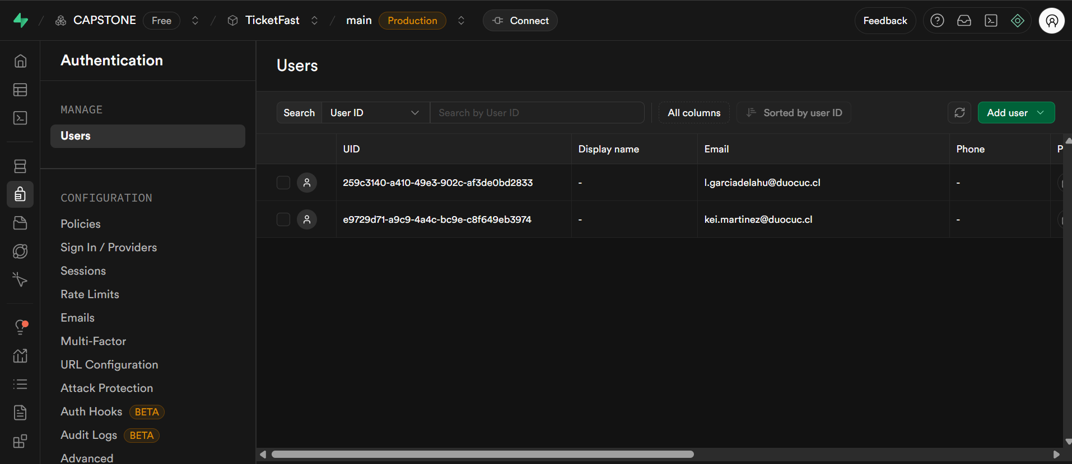

TABLE

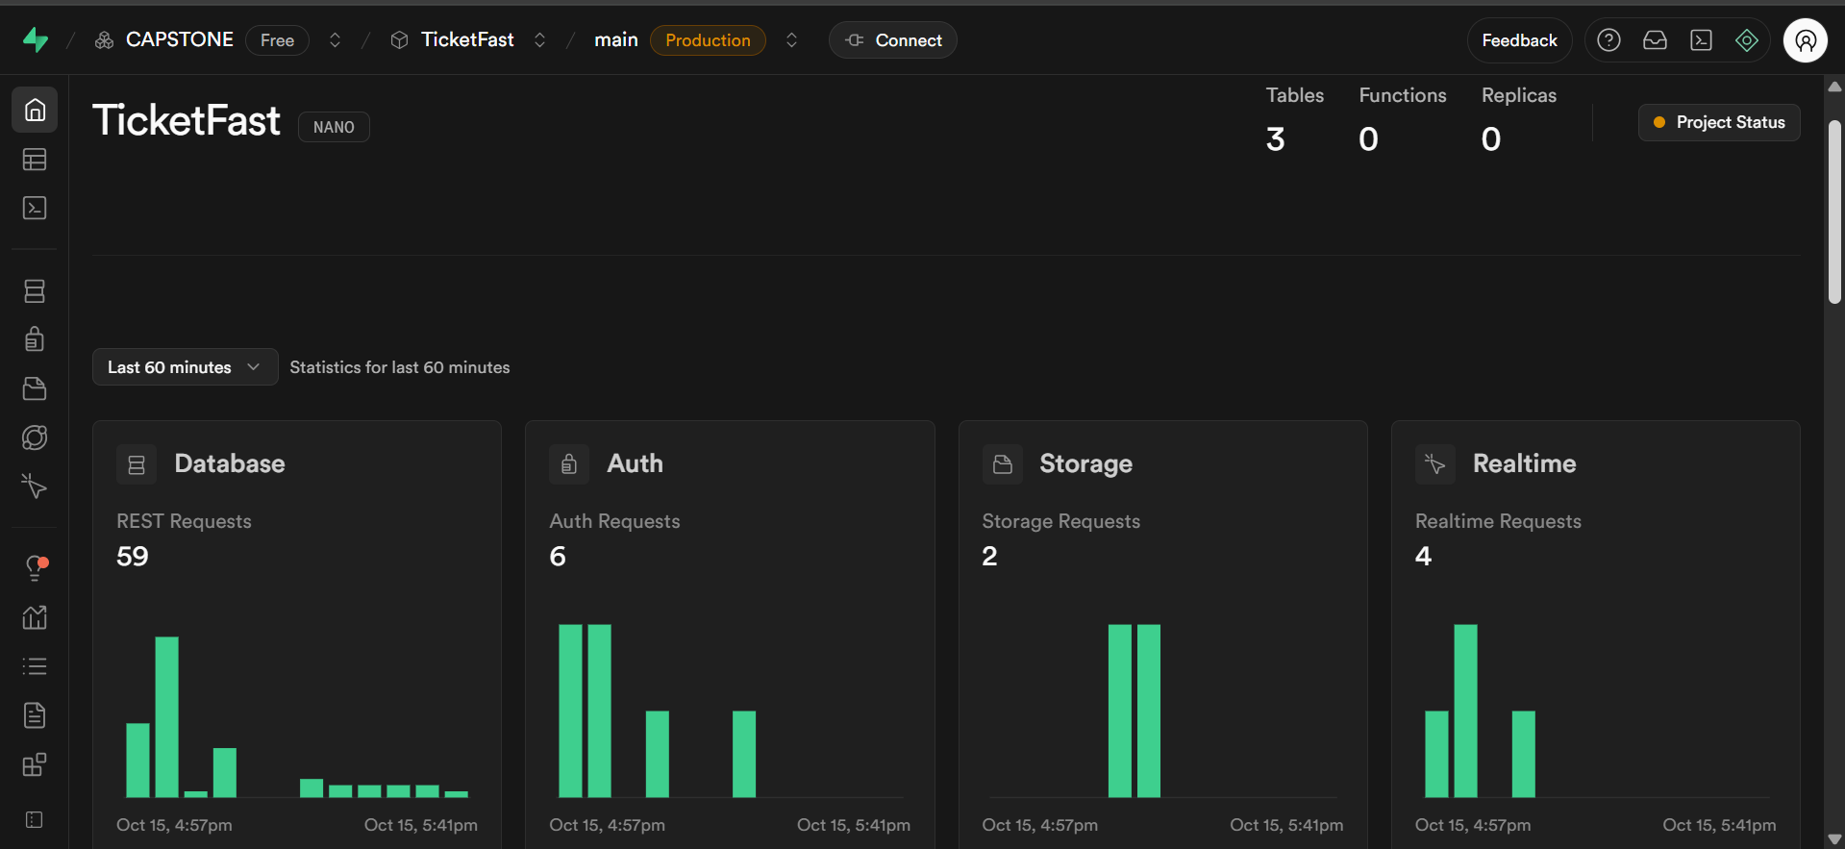

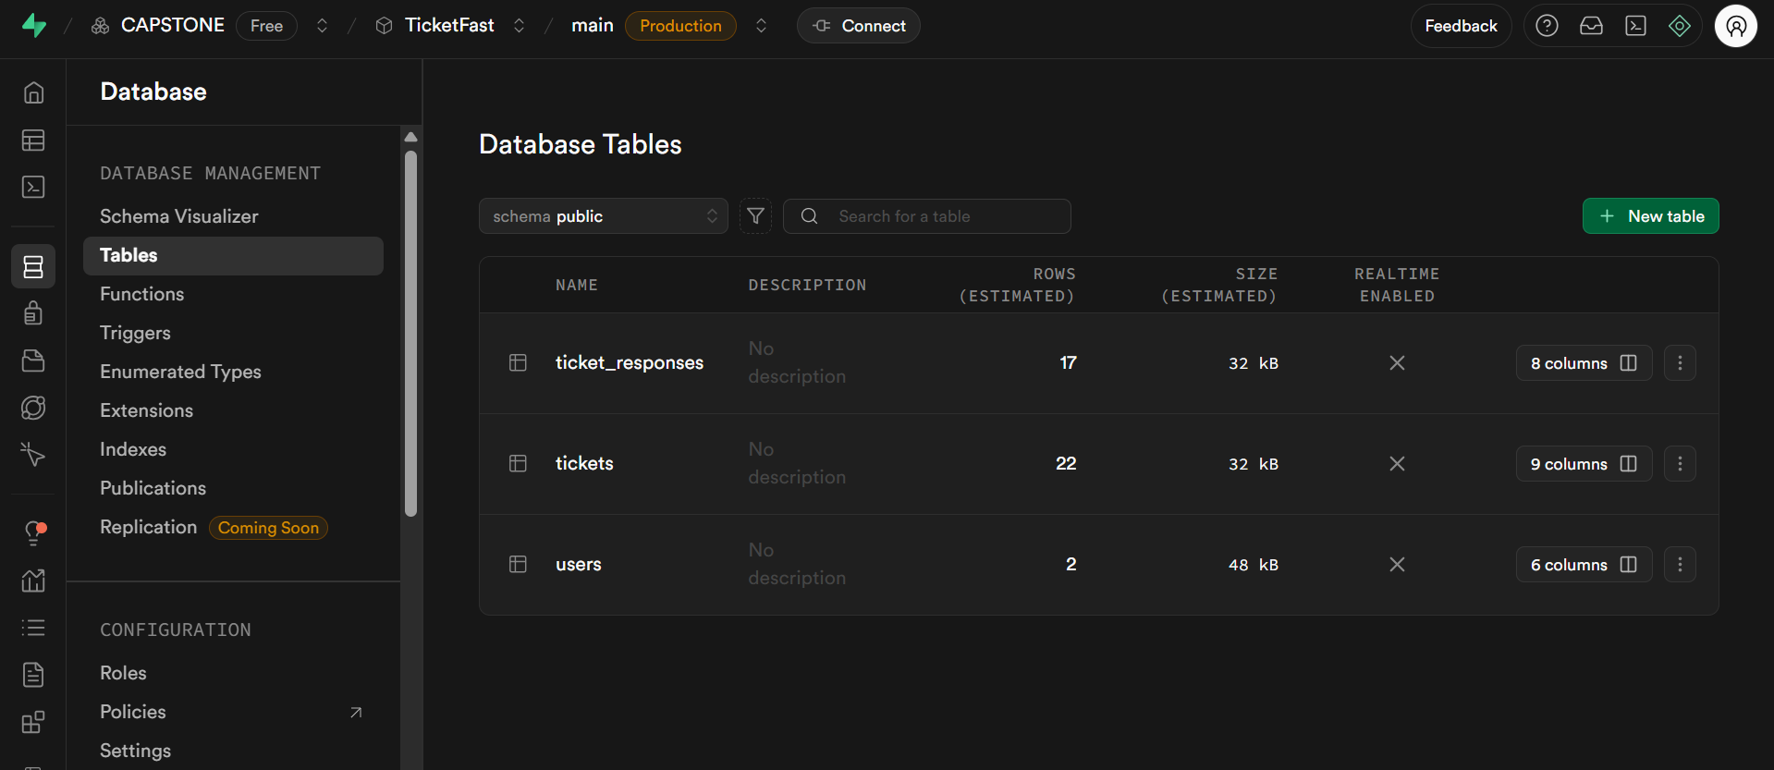

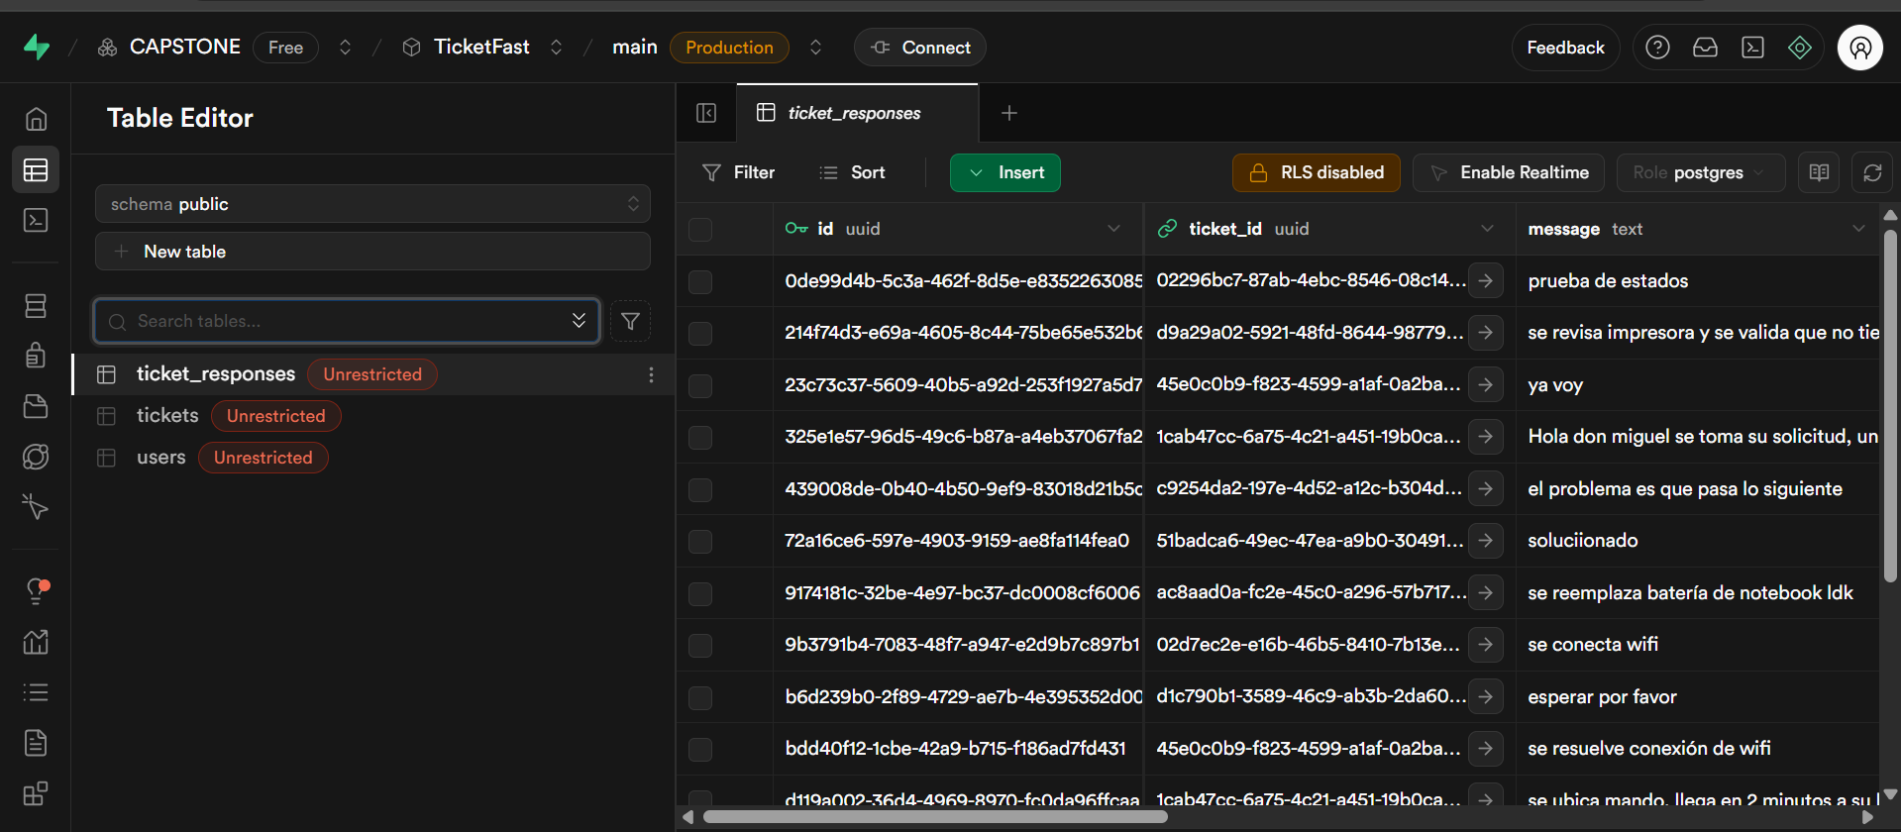

DOCUMENTACION API

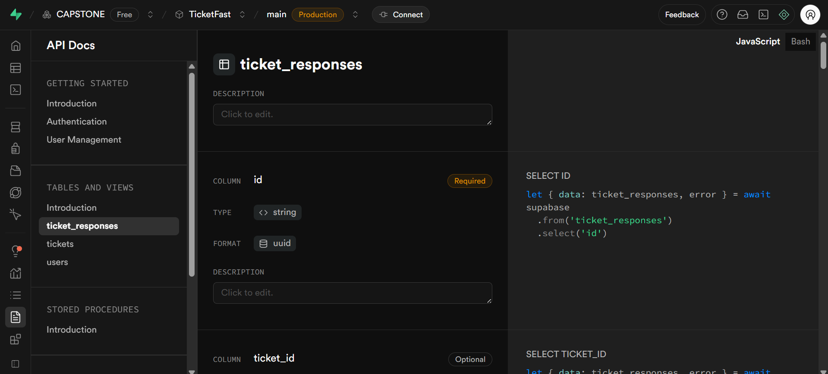

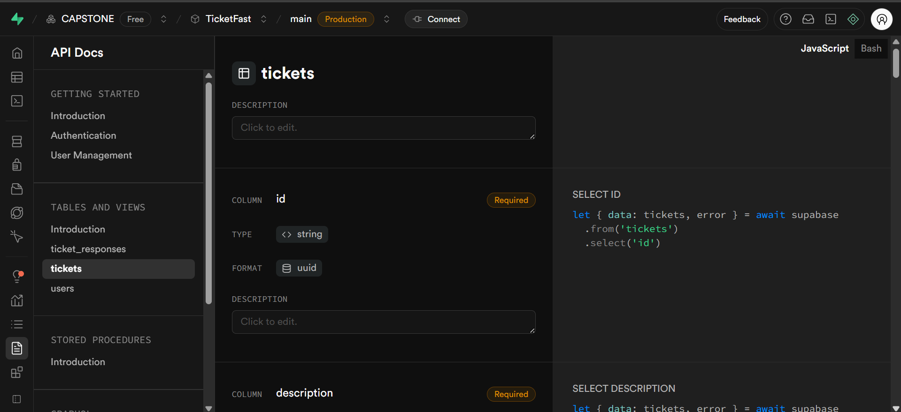

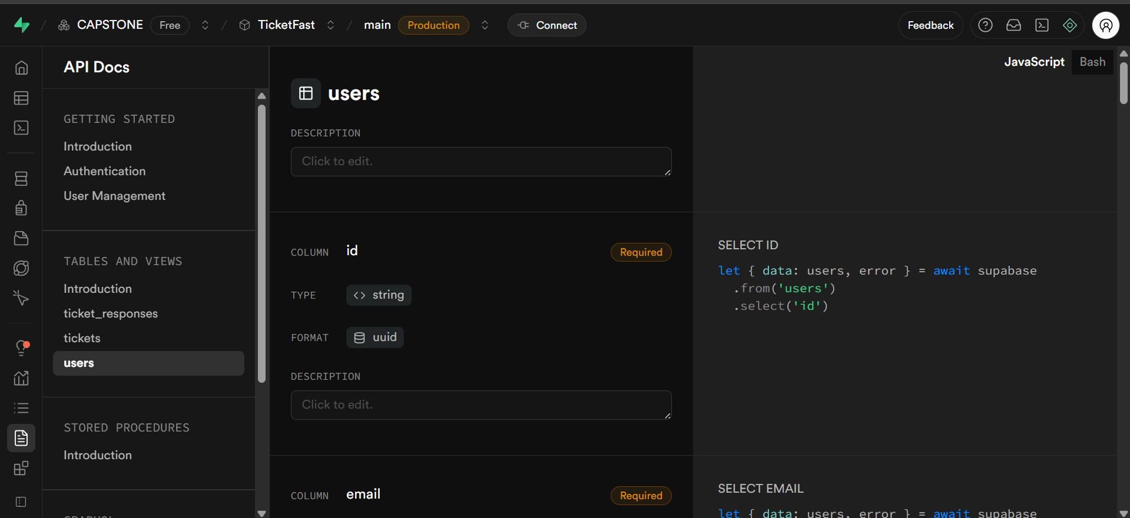

TECNOLOGÍAS UTILIZADAS

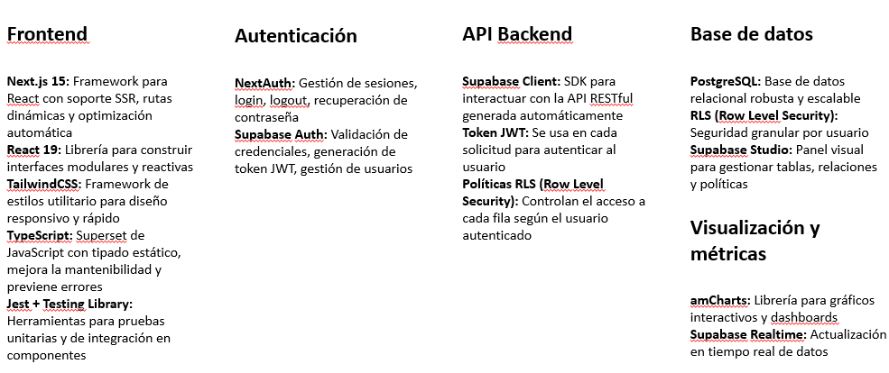

EVIDENCIAS DE DESARROLLO

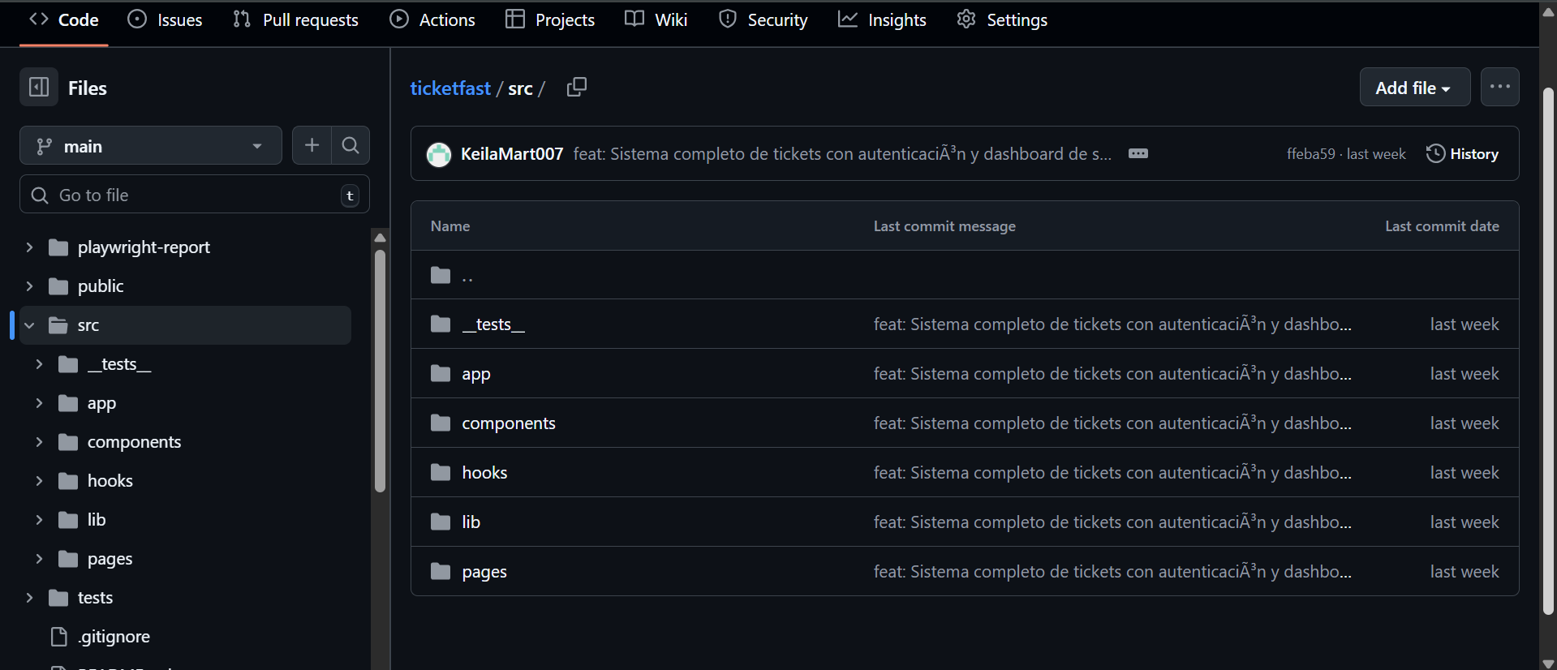

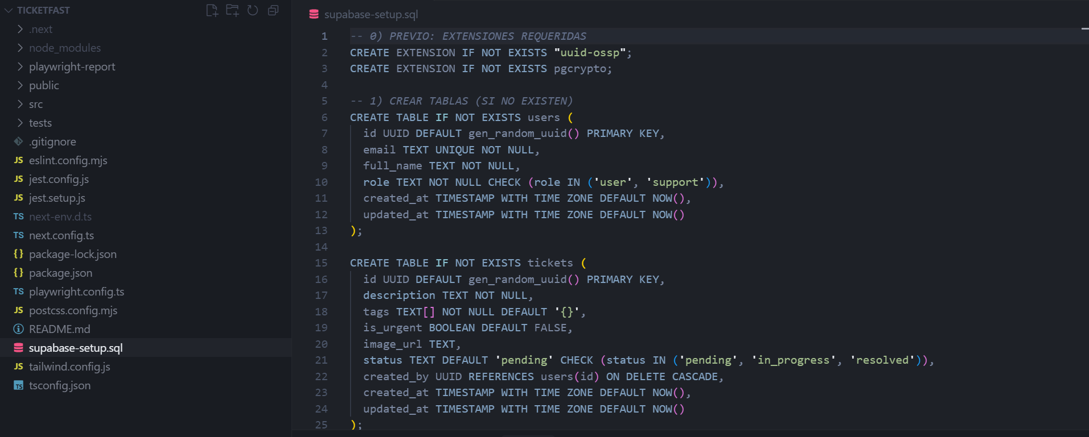

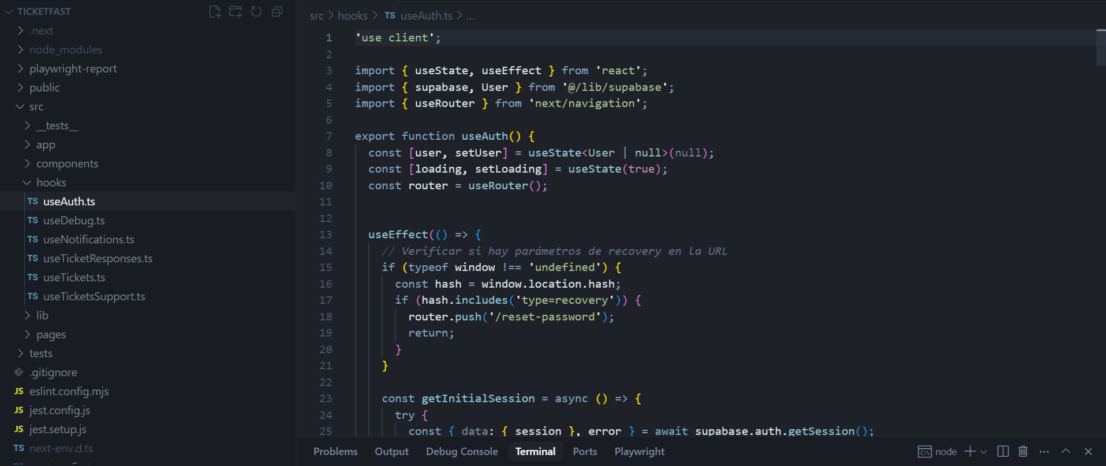

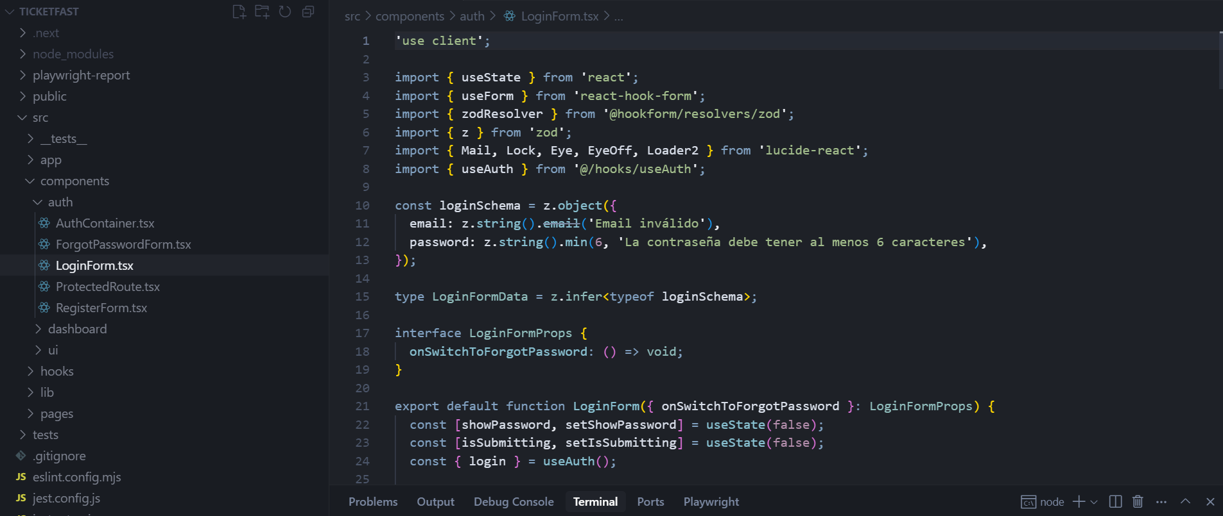

JIRA

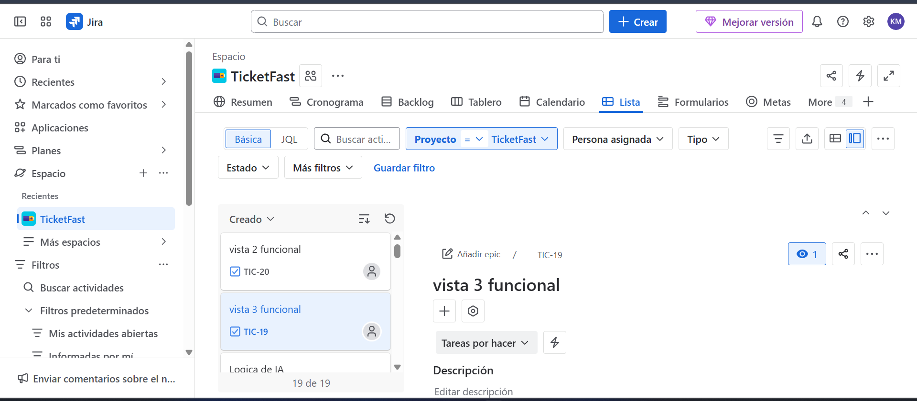

EVIDENCIA FRONTEND

VISTA DEL USUARIO



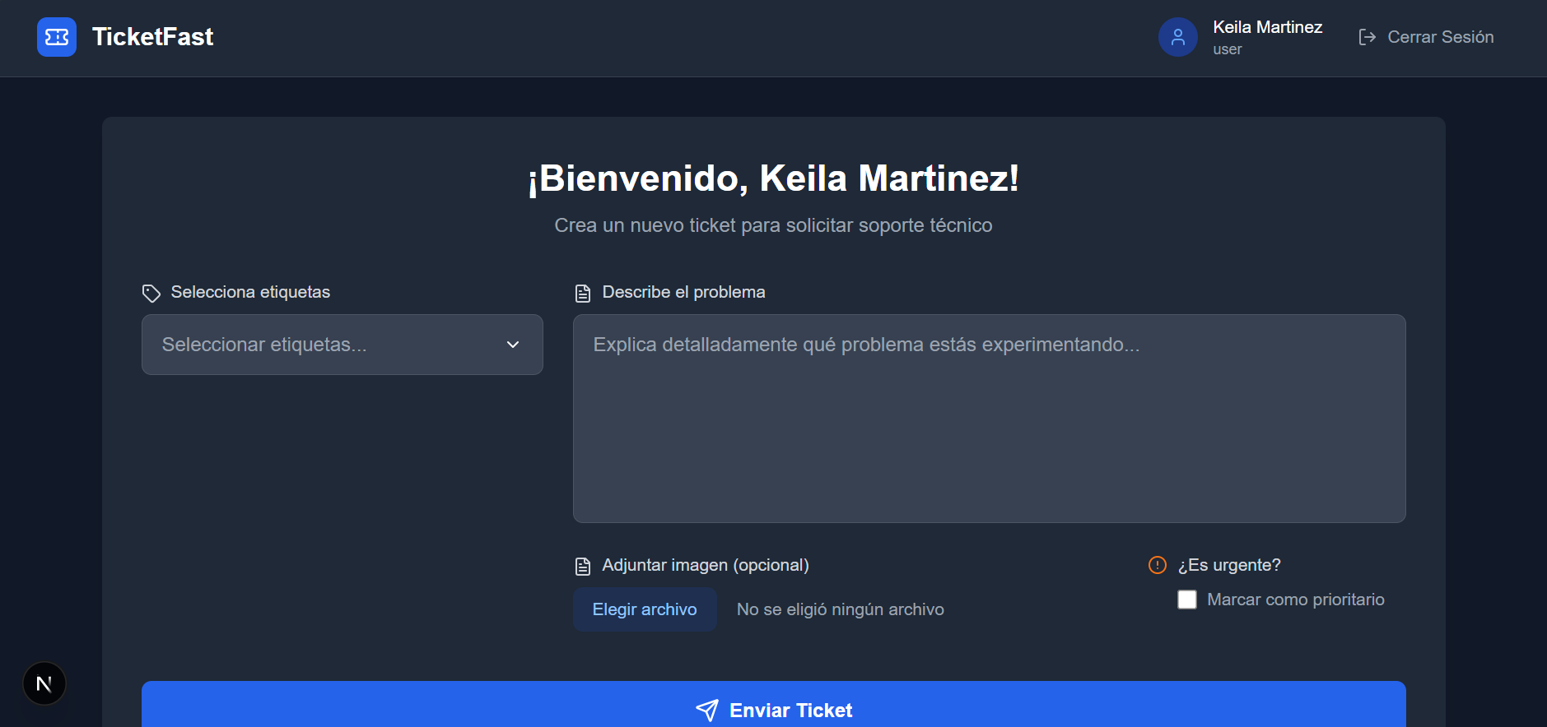

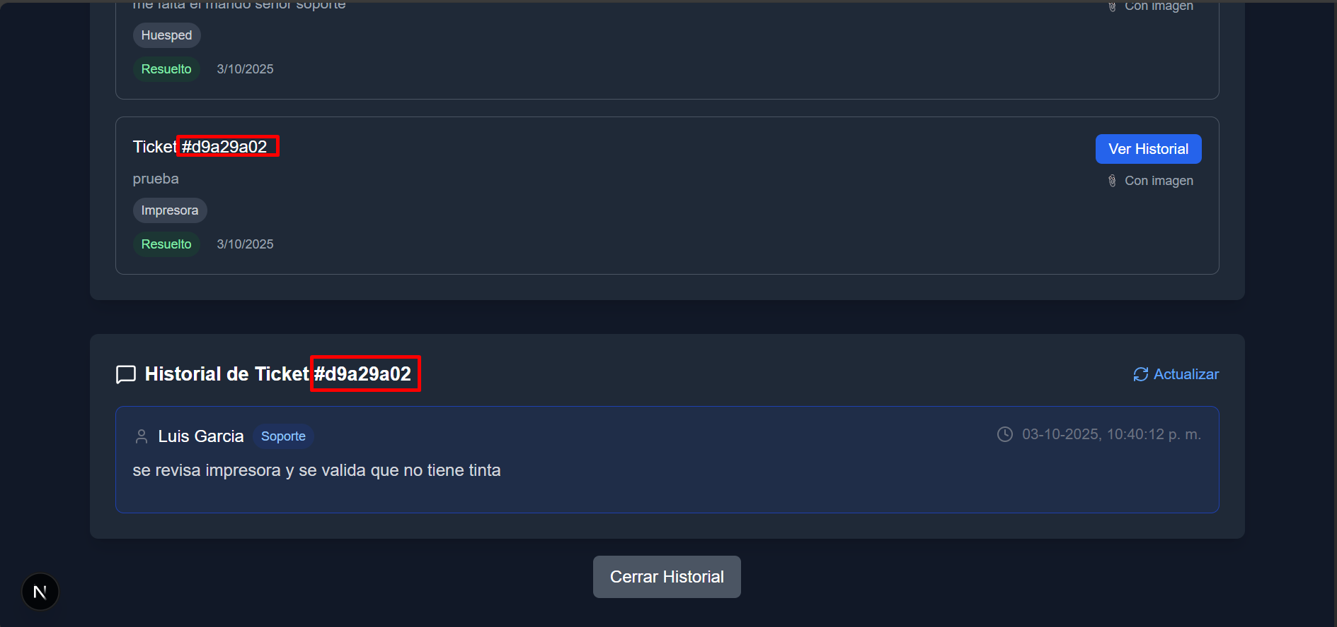

VISTA DEL SOPORTE

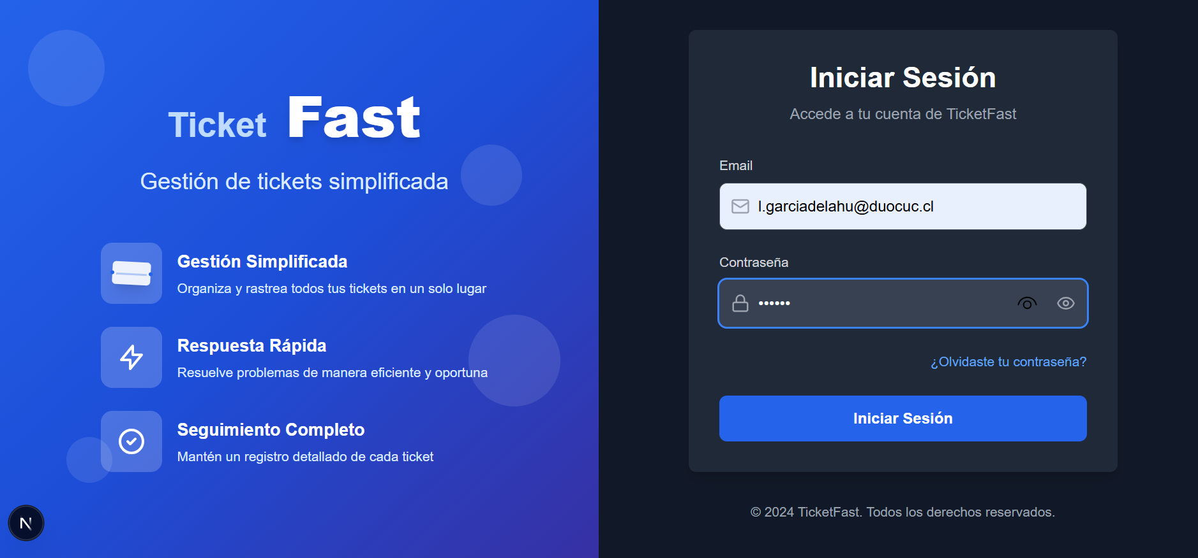

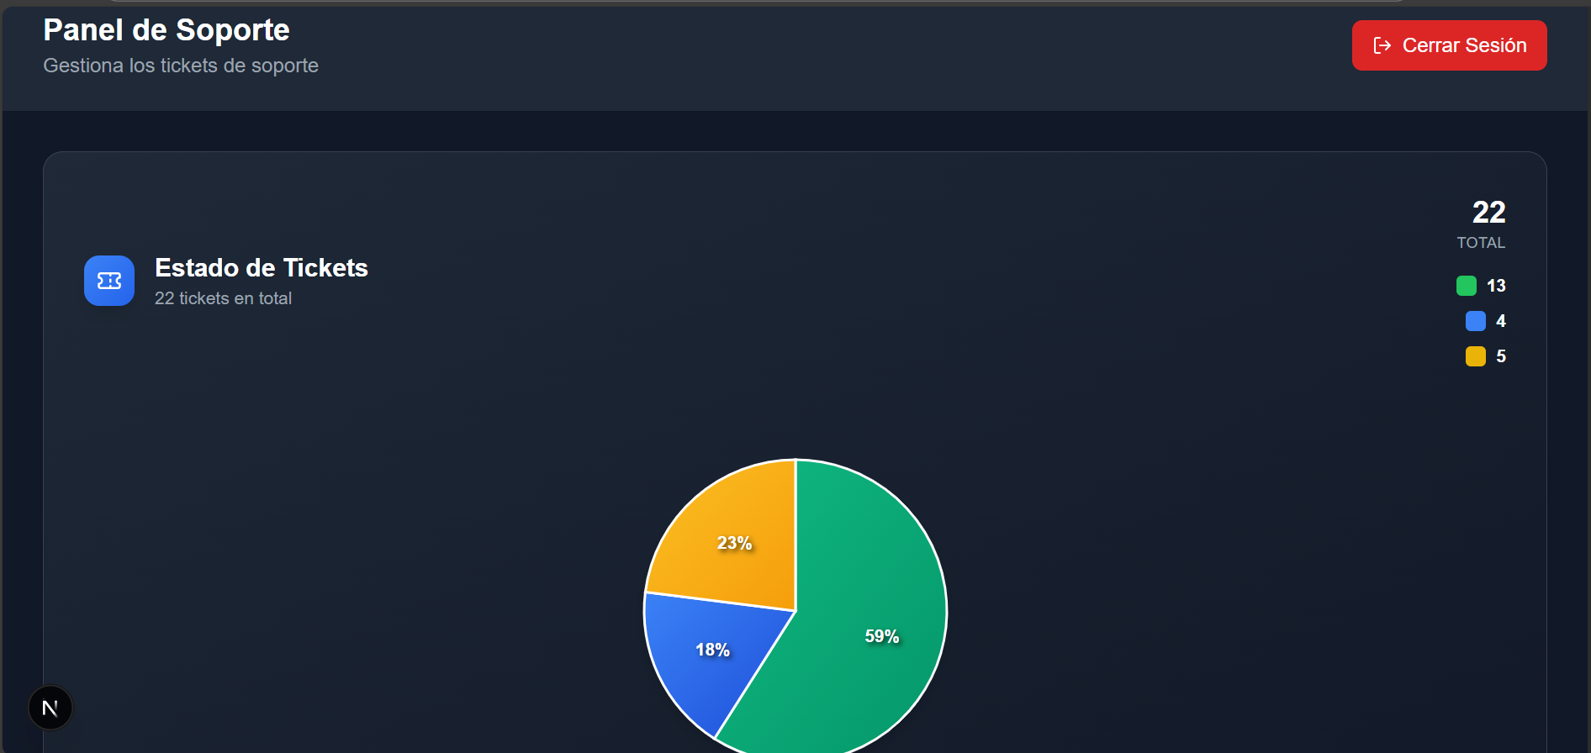

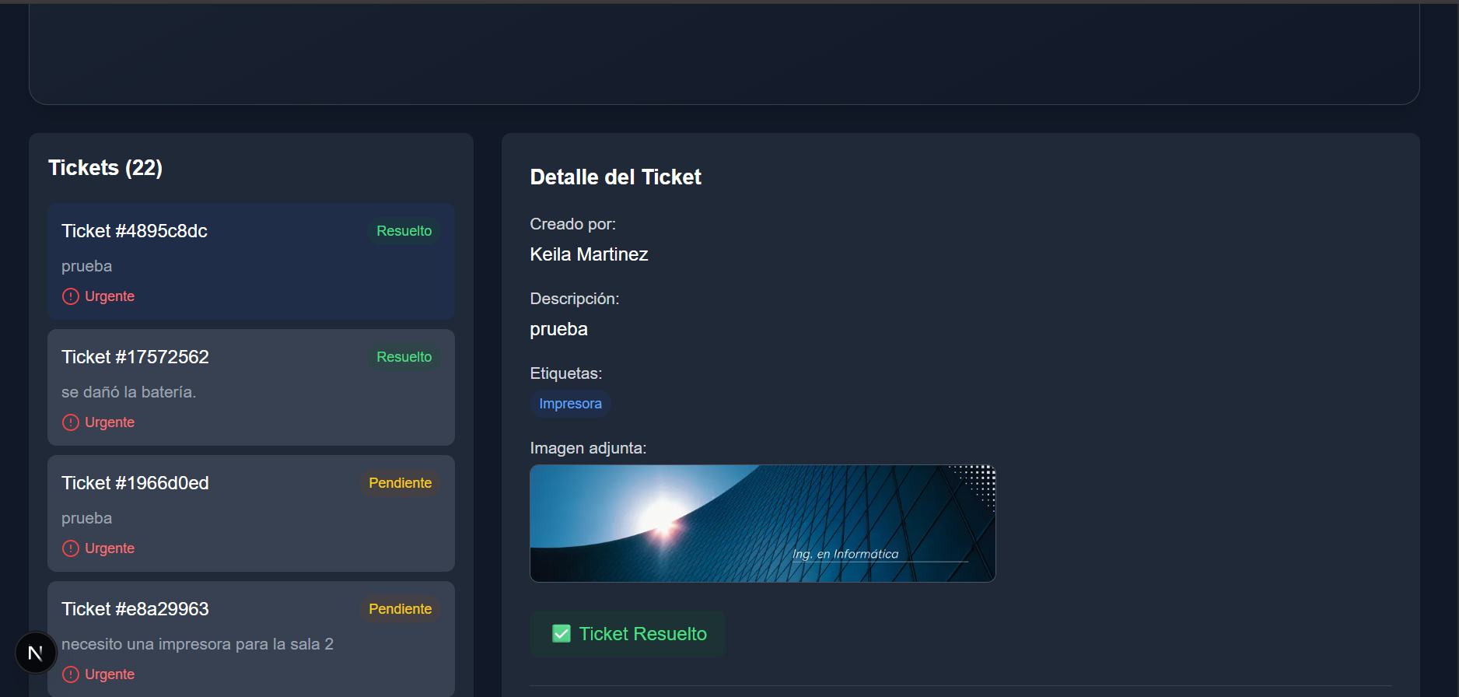

CONCLUSIÓN

El desarrollo de TicketFast permitió aplicar de forma práctica los principios fundamentales de la arquitectura de software moderna, integrando tecnologías como Next.js, Supabase, PostgreSQL y políticas de seguridad RLS. A lo largo del proceso, se abordaron desafíos técnicos relacionados con la autenticación, la trazabilidad de datos y la estructuración del modelo relacional, logrando una solución funcional, segura y escalable.

Cada decisión fue documentada y justificada, desde el diseño de la interfaz hasta la implementación de pruebas y visualización de métricas. El sistema no solo cumple con los requerimientos funcionales, sino que refleja un compromiso con las buenas prácticas, la protección de datos y la claridad técnica.

Este proyecto representa más que una entrega académica: es una evidencia concreta de aprendizaje, resiliencia y capacidad de adaptación tecnológica. TicketFast se consolida como una herramienta replicable, con potencial de evolución y aplicación en contextos reales de soporte técnico y gestión de usuarios.